ДИТЯЧИЙ ЦЕНТР HAPPY LAND В ЗАКАРПАТТІ (ВІДПОЧИНКОВИЙ КОМПЛЕКС «GORBOK»)
04.01.2026
Якщо ви не знаєте куди відправитись на відпочинок, вирушайте з нами в молодіжний центр " HAPPY LAND "!
Канікули допоможуть Вашим дітям відновити сили, а наш дитячий центр відпочинку їм в цьому допоможе, адже це - нові знайомства, які розширять коло спілкування, а зміна обстановки створить позитивний настрій та надихне на подальші успіхи у школі.
Цього разу ми розташовані у мальовничому Закарпатті. Наш центр дуже унікальний, адже в ньому є все для відпочинку та пригод!
Програма центру не дасть вашим дітям нудьгувати, адже створена професіоналами, що мають досвід в організації дитячого дозвілля.
Подаруйте вашій дитині незабутні канікули!
Особливості туру
Авторська анімаційна програма та цікаві екскурсії!
Щоденне купання у басейні готелю - у вартості !
Комфортні номери в готелі зі зручностями!
Збалансоване 3-х разове харчування!
Канікули в мальовничому та безпечному місці!
Гарантовані залізничні квитки: Київ - Мукачево - Київ!
Привіт,Закарпаття!
Ранкове прибуття у Мукачево потягом.
Запрошуємо на оглядову екскурсію «Місто над Латорицею» (у вартості) - це чудова нагода познайомитись з містом Мукачево - затишним закарпатським містом з атмосферою давньої Європи, де серед вузьких вуличок і кольорових фасадів вирізняється головна перлина — замок Паланок, могутня фортеця на вулканічній горі. Місто приваблює поєднанням історії, легенд і гастрономії: тут можна насолодитися винними традиціями, спокійними прогулянками старим центром і краєвидами на Карпати. Це ідеальне місце для тих, хто хоче відчути дух Закарпаття в його найяскравіших барвах.
Сніданок*
Відвідування середньовічного замку «Паланок» - найціннішої архітектурної пам'ятки Закарпаття. Як і кожен замок, Мукачівский має свої легенди, дізнатися які ви зможете відвідавши це місто на річці Латориця...
*Вхідний квиток до замку: 150 грн – дорослі, 80 грн – діти.

Переїзд до готелю. Обід. Поселення.
Початок відпочинку!

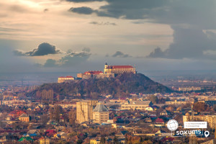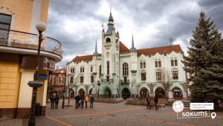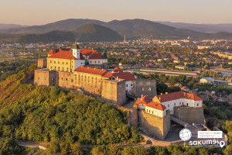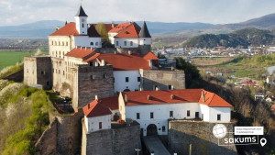

Інфраструктура
Наш відпочинковий центр розміщується на базі готелю "Горбок".
Готельно-ресторанний комплекс «Горбок» знаходиться на березі озера, в оточенні Карпатських гір, у селі Горбок. Комплекс зведено з екологічно чистого карпатського зрубу та каменю.

На території комплексу є ставок, зелена зона, міні-пляж, відкритий та закритий басейн, дитячий ігровий майданчик, поле для міні-футболу, поле для пляжного волейболу та спортивний майданчик.
«Горбок» - це поєднання казкової природи, справжньої гостинності, чудової атмосфери та смачної закарпатської кухні.
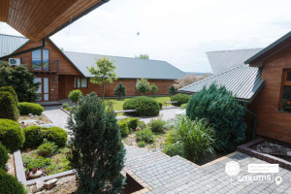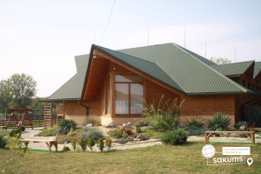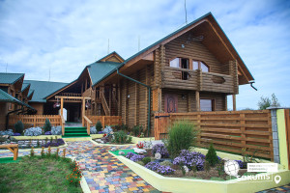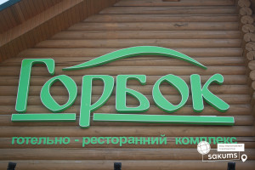

Безпека

Територія комплексу охороняється в денний і нічний час. Ведеться постійне відео спостереження.
Під час усіх заходів за дітьми завжди стежать дорослі. Активності на вулиці завжди організовані в супроводі педагогів.
Кожна дитина застрахована.

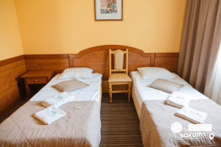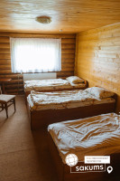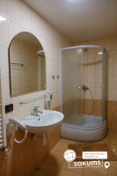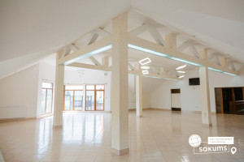

Харчування
На базі комплексу «Горбок» пропонується збалансоване 3-х разове порційне харчування в ресторані комплексу, інтер’єр якого поєднує в собі здобутки етнічних, культурних та обрядових традицій Закарпаття.
В меню присутні страви закарпатської та української кухні. Меню щодня змінюється, страви збалансовані, корисні та поживні.
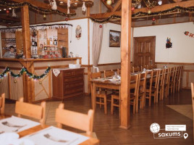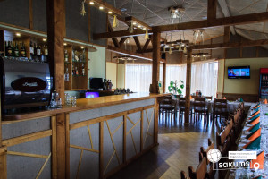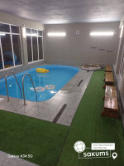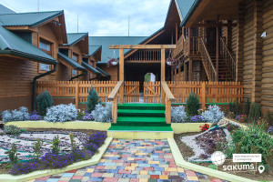

Програма

Ми поєднуємо відпочинок, спорт і навчання! Море позитиву і спілкування, танцювальні майстер-класи, нові друзі, розвиток особистості та багато іншого – все це чекає саме на вас!
Ваш відпочинок буде дуже різноманітним, адже з вами будуть професійні аніматори, які дуже люблять свою справу, мають професійну підготовку, кваліфіковану освіту в галузі мистецтва, педагогіки та психології! Досвід роботи з дітьми та підлітками – основна риса нашої команди! Тільки у нас ваших дітей чекають квести, музичні програми, танцювальні батли, спортивні ігри, веселі вікторини, шоу-програми та екскурсії!
Сучасний світ заполонили гаджети. Зараз неможливо уявити своє життя без них, але в нашому центрі у вашої дитини не буде навіть хвилини щоб, взяти в руки телефон. Адже з ранку до ночі вони будуть зайнятті творчістю, розвагами і поринуть у світ мистецтва та креативу!
Наш центр " HAPPY LAND " чекає саме на вас! Ваші канікули будуть найяскравішими з дитячим розважальним центром " HAPPY LAND "!
Програма поєднує творчість, ігри, фізичну активність та відпочинок:
Руханки під сучасні тренди.
Майстер-класи:
повітряний пластилін, квілінг, фетр, бісер, атласні стрічки;
виготовлення листівок, картин із гофропаперу, кульок-конструкторів, браслетів.
Заняття: малювання, плетіння косичок, хореографія, сценічна мова, імпровізація, йога, стрейчинг, акторська майстерність, тік-ток і відеозйомка.
Розваги: караоке, флешмоби, костюмовані вечірки.
Настільні ігри: «Мафія», «Уно», «Крокодил», «Вежа», «Твістер», «Монополія» тощо.
Активності на свіжому повітрі: квести, спортивні турніри (футбол, волейбол, настільний теніс).
Вечірні заходи: дискотеки, танцювальні батли.
Особливе місце займає вечірній вогник – щира розмова, обмін емоціями та враженнями, побажання.

🕗 Приблизний розпорядок дня
09:00 – Сніданок.
10:00 – Майстер-клас/тренінг/змагання
11:00 – Час для активного відпочинку в Закарпатті! Спортивні ігри, екскурсії, розваги на свіжому повітрі,купання в басейні.
14:00 – Обід.
До 16:00 – денний відпочинок.
16:15 – Полуденок.
16:30 – Квест/настільні ігри/музичні розваги, екскурсії
18:30 – Вільний час.
19:00 – Вечеря
20:00 – Тематична вечірня шоу-програма.
21:00 – Тематична дискотека.
22:00 – Feedback (вечірній вогник) Підсумок дня.

Пізнавальні екскурсії (вартість уточнюється !!!)
1) Запрошуємо на оглядову екскурсію у Берегове - один із найпопулярніших туристичних центрів Закарпаття, відомий своїми термальними водами, виноробними традиціями та неповторним угорським колоритом. Воно розташоване всього за кілька кілометрів від кордону з Угорщиною, тому культура та архітектура міста поєднують у собі українські та угорські риси. Атмосфера Берегового сповнена європейського шарму: вузькі вулички, історичні будівлі та винні підвали створюють особливий настрій! (від 700 грн/особу)

По завершенню екскурсії пропонуємо відвідати славнозвісні термальні басейни Закарпаття:
- Термальні води Косино – 800 грн/3 год, діти до 150 см безкоштовно (до 4 дітей на 1 дорослого);
- Термальний басейн «Жайворонок – 300 грн/3 години, діти зростом 120-150 см – 150 грн/3 години.

2) Пропонуємо відвідати факультативну екскурсію Хустським краєм (вартість 1000 грн/особа).
1. Однією з родзинок Закарпаття вважається буйволина ферма (вартість вхідного квитка з дегустацією 140 грн – дорослі, 120 грн - діти).
Звідки в гірському регіоні взялися азіатські буйволи? Це одна із загадок історії, але у вас є шанс, познайомиться з цими дивовижними тваринами, інтелект яких прирівнюють до собак. На фермі виготовляють кілька видів сиру, серед яких і авторська моцарела.
2. Завітаємо в гості до оленячого санаторію (вх.кв. 60 грн/дорослі, 40 грн/діти)- єдиної в Україні ферми плямистих оленів, де ви зможете не тільки помилуватися цими красивими тваринами, але і погодувати їх.
3. Відвідаємо «Ранчо Хайленд» , будемо мати змогу скуштувати на смак вишукані страви з равликів на дегустації (вартість 120 грн/особа) та побуваємо в контактному зоопарку (вх.кв. 150 грн/дорослі, 13 грн/діти до 13 років та 20 грн- корм для тварин).

3) Факультативно пропонуємо відвідати одну з кращих туритичних локацій Закарпаття комплексу «Воєводино» (1200 грн/особа, у вартості година купання в чанах) - прогулянка парком Шенборна, де кожен куточок наповнений романтикою і символізмом, прогулянка навколо дивовижно красивого озера Тур з чарівним острівцем. Можливість половити форель, покататися на конях, гірськолижний відпочинок, різноманітні SPA послуги та багато іншого!
Переїзд в Лумшори, де знаходяться знамениті карпатські чани, в яких ми зможемо розслабитися після захоплюючих прогулянок по Ужгороду. Закарпатське джакузі - купання в чавунних чанах з мінеральною водою під відкритим небом, після чого «контрастний душ» - купання в холодній воді річки Туриці.

4) Пропонуємо відвідати Резиденцію графів Шенборнів - Замок Берегвар (від 700 грн/особу + вх. квиток 50 грн – дорослі, 30 грн – діти). Колись романтичній палац слугував резиденцією та мисливським будинком для шляхетної родини графів Шенборнів. Будівля замку Берегвар має своєрідну родзинку: її побудовано за астрономічнім принципом. Це означає, що кожний елемент споруди не тільки виконує свою практичну функцію, але й має символічне значення. Відвідування Аквапарку «Карпатія» (дві години - від 550 грн дорослі, 300 грн – діти до 13 років).

5) Запрошуємо на оглядово-пішохідну екскурсія по Ужгороду (від 800 грн + вх. квиток 160 грн – дорослі, 90 грн – діти) - місту з неповторним виглядом, цікавою історією і безліччю пам'яток історії та архітектури. Екскурсія в історичне серце міста Ужгород - Замок Унгвар ХIII-XVIII століть, який є найдавнішою фортецею Закарпаття та історико-архітектурною спорудою світового значення. Від замку Унгвар («замок на річці») пішла і назва міста, який на початку XX століття змінив своє ім'я на слов'янське - Ужгород.
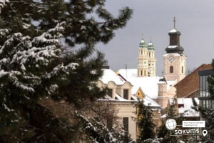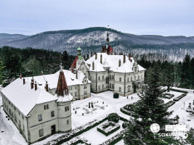

Закриття зміни
Сніданок. Виселення з готелю.
Виїзд на екскурсію (у вартості) Озеро Синевир та водоспад Шипіт - найбільше і найкрасивіше озеро Українських Карпат, що розкинулося між горами, серед смерекового лісу на висоті 989 метрів над рівнем моря. Знаходиться в Міжгірському районі Закарпатської області, в гірському масиві Внутрішні Горгани. Синевирське озеро вважається перлиною Карпат і є найцікавішим об’єктом Національного парку “Синевир”. Його водне дзеркало має площу 4-5 га, середня глибина коливається від 8 до 10 метрів, а максимальна сягає 24 метрів.
(Вартість 1000 грн/особу + вхідні квитки:
- Озеро “Синевир”: загальний, пенсійний – 80 грн, студенти і школярі – 50 грн.
- Водоспад «Шипіт»: загальний, пенсійний – 80 грн, студенти і школярі – 50 грн.).

Обід*

Додатково пропонуємо відвідати:
- Реабілітаційний центр бурого ведмедя: загальний, пенсійний – 80 грн, студенти і школярі – 50 грн.;
- Еко-парк «Долина Вовків»: загальний – 100 грн, діти – 80 грн, корм для тварин від 25 грн
- Гірськолижний курорт «Пилипець» (вартість уточнюється!)

Трансфер до вокзалу.
Відправлення потягом з Воловця.
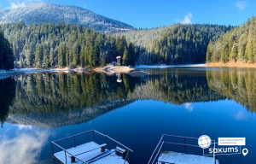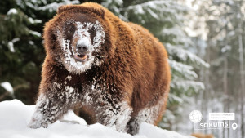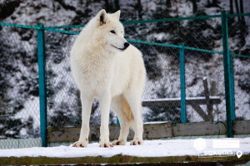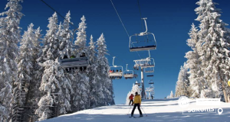

Вартість туру

Період відпочинку | Дата виїзду | Вартість при групі 10+1 та для індвивідуальних туристів |  | Вартість при групі 15+2
Період відпочинку | Дата виїзду | Діти | Дорослі | Діти | Дорослі
6 днів/5 ночей | 04.01.2026 - 09.01.2026 | 11300 грн | 11800 грн | 11600 грн | 12100 грн
7 днів/ 6 ночей | 04.01.2026 - 10.01.2026 | 12600 грн | 13100 грн | 12900 грн | 13400 грн

Входить у вартість
• Проживання в комфортабельних номерах зі зручностями по 3-4-5-6 осіб;
• Трансфер з вокзалу до готелю;
• Анімаційна програма;
• 3-х разове харчування (У перший день обід і вечеря, в останній день закінчуємо сніданком);
• Щоденне купання у басейні;
• Страхування на період туру;
• Користування інфраструктурою готельного комплексу.

Не входить у вартість
• Екскурсії – вартість потребує уточнення перед початком туру;
• Вартість залізничного трансферу Київ-Мукачево-Воловець-Київ купе: дорослі від 2500 грн., діти до 14 років - від 2300 грн; плацкарт: від 1700 грн/дор, від 1500 грн/діти до 14 років. Квитки можна купити самостійно, обов'язково завчасно уточніть у менеджера номер поїзда. Увага! Вартість квитків може бути змінена Туроператором після придбання, внаслідок підняття тарифів, чи підтвердження УЗ дорожчого поїзда.
• Додатковий сніданок першого дня – 250 грн/особу;
• Додатковий обід останнього дня – 300 грн/особу;
• Особисті витрати.
• Медичне страхування для осіб 0-6 та 60-80 років (*уточнюйте у менеджера).

